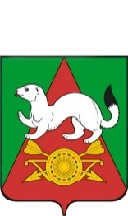

**СОВЕТ ТАРСКОГО МУНИЦИПАЛЬНОГО РАЙОНА**

**ОМСКОЙ ОБЛАСТИ**

**РЕШЕНИЕ**

**30 октября 2020 года № 9/2**

г. Тара

**О заместителе председателя контрольно-счетной комиссии Тарского**

**муниципального района**

На основании пункта 3 статьи 4, статей 5, 7 Положения о контрольно-счетной комиссии Тарского муниципального района Омской области, руководствуясь Бюджетным кодексом Российской Федерации, Федеральным законом «Об общих принципах организации местного самоуправления в Российской Федерации», в соответствии с Уставом Тарского муниципального района Омской области, Совет Тарского муниципального района **решил:**

Избрать депутата Казеца Владимира Николаевича - заместителем председателя контрольно-счетной комиссии Тарского муниципального района на срок полномочий депутата Совета Тарского муниципального района шестого созыва, но не более 5 лет с момента избрания на должность в комиссию.

Глава Тарского муниципального района Е.Н. Лысаков